南投縣忠孝國民小學
校園安全宣導
主題：校園安全宣導
教師：導護葉小玟老師
日期：103年9月26日 上午：07:50~8：30
授課班級：全校師生 共94人
課程目標：1指導學生多注意校園安全
2指導學生
授課內容：
- 尋求安全的運動環境。
- 足夠的熱身活動。
- 避免運動傷害意外發生。
- 注意身體水分補充。
- 運動後維持身體保暖。
- 切勿過於激烈或超過身體負荷之運動。
- 教導學童注意下列事項：
1.出門、上下學要結伴同行。
2.出門行蹤應告知父母，並言明返家時刻。
3.進出家門應養成隨手關門習慣。
4.不接受陌生人的金錢、玩具及禮物。
5.不食用陌生人給予的糖果或飲料。
6.不搭乘陌生人車子。
7.駕生的陌生人問路，應保持距離，不可貼近車身。
8.平日穿戴應以整齊清潔為原則，不宜過分昂貴。
9.假設緊急狀況，約定暗語、代號。
10.教導孩童如何向學校或警方求助。
8.學校守則：
1.陌生人來校欲以任何理由接走學生時，應設法與家長聯絡查證。
2.對於學生家長的資料，應確保隱密，不可任意提供外流。
3.密切注意無事逗留在校區內外的可疑人物，並上前盤詢或報警處理。
4.規勸學生不可單獨太早到校或太晚離校，並避免單獨留在教室內。
5.教導學生遇到陌生人自稱是督學、師長或親友時，應報告老師或訓
導處，要求查證。
6.結合家長會、教師會及社區組織，編組交通安全導護及校外巡查隊，
維護學童安全。
7.規劃學生上下學交通路線、家長接送停車區及學生上放學路線。
8.實施安全防暴教育及反綁架教育宣導活動。

承辦人 訓導組長 教導主任 校長

南投忠孝國民（小）學學校衛生與健康促進學校活動成果資料
活動名稱 | 校園安全宣導
辦理時間 | 101年0 9月 26日
參加對象 | 全校師生
參加人數 | 136 人
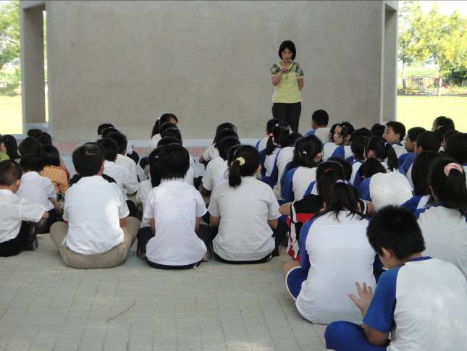 |  | 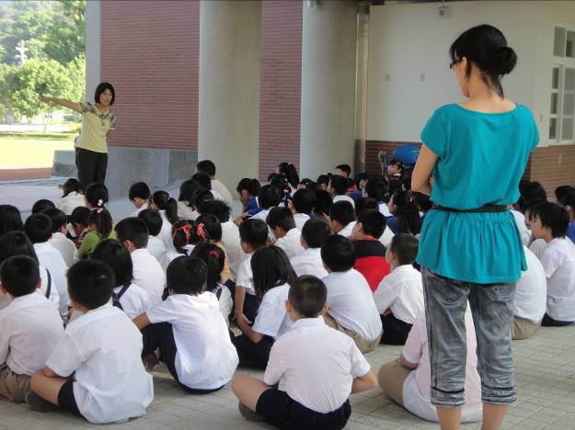
相片說明：導護老師跟小朋友宣導校園安全應注意有哪些事項。 |  | 相片說明：導護老師舉例說明。
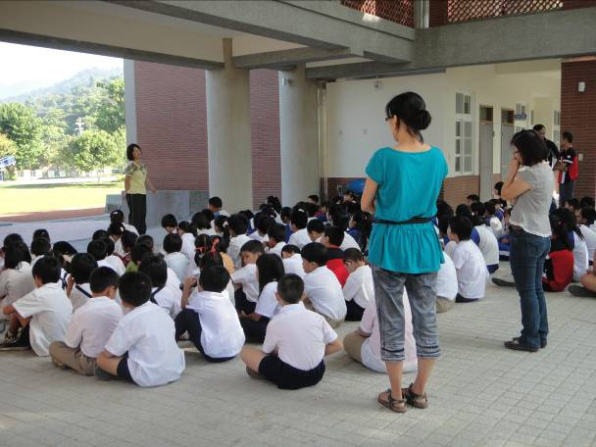 |  | 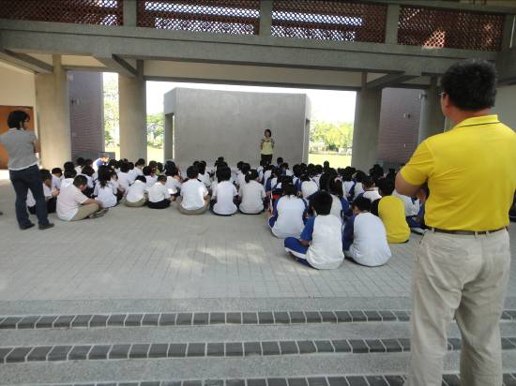
相片說明：全校師生認真聽講。 |  | 相片說明：導護老師嚴格告知小朋友校園死角有哪裡。

